弘前市 機能性表示食品制度を活用したりんご（サンふじ）のシンボルマーク及び
様式４-１
シンボルマークを付したりんごの販売用袋のパッケージデザイン応募用紙

「シンボルマークを付した販売用袋のパッケージデザインの応募用紙（スタンドバッグ）」
※データもしくは手書きのどちらでも構いません。
（１）表面（縦300ｍｍ×横260ｍｍ。※この範囲内に収まるデザインとしてください）

※持ち手用の穴になります

弘前市 機能性表示食品制度を活用したりんご（サンふじ）のシンボルマーク及び
様式４-２
シンボルマークを付したりんごの販売用袋のパッケージデザイン応募用紙

「シンボルマークを付した販売用袋のパッケージデザインの応募用紙（スタンドバッグ）」
※データもしくは手書きのどちらでも構いません。
（２）裏面（縦300ｍｍ×横260ｍｍ。※この範囲内に収まるデザインとしてください）

※持ち手用の穴になります

□要掲載事項
様式４-３
（１）表面 ※①～④の掲載をお願いします。
①応募したシンボルマークを掲載する。
②「機能性表示食品」と表示する。
③内臓脂肪を減らす効果を示す文言を表示する。
※記載いただいた内容を修正させていただく場合がございます。
④「【届出表示】本品にはリンゴ由来プロシアニジンが含まれます。りんご由来プロシアニジンには、
内臓脂肪を減らす機能があることが報告されています。」と表示する。

（２）裏面 ※下記（①～⑩）の文言の掲載と⑪、⑫について対応いただくようお願いします。
①名称：●●
②商品名：●●
③届出表示：本品にはリンゴ由来プロシアニジンが含まれます。リンゴ由来プロシアニジンには、内臓脂肪を減らす機能があることが報告されています。
④本品は事業者の責任において特定の保健の目的が期待できる旨を表示するものとして、消費者庁長官に届出されたものです。ただし、特定保健用食品とは異なり、消費者庁長官による個別審査を受けたものではありません。
⑤一日摂取目安量：１日当たり１個（可食部３００ｇ）を目安に、そのままお召し上がりください。
⑥摂取上の注意：多量に摂取することにより、疾病が治癒したり、より健康が増進するものではありません。
⑦リンゴ由来プロシアニジンの含有量が表示値以上になるよう出荷管理していますが、●●は生鮮食品のため、気象等の影響により、表示されている量を下回る場合があります。
⑧本品は、疾病の診断、治療、予防を目的としたものではありません。疾病に罹患している場合は医師に、医薬品を服用している場合は医師、薬剤師に相談してください。体調に異変を感じた際は、速やかに摂取を中止し、医師に相談してください。食生活は、主食、主菜、副菜を基本に、食事のバランスを。
⑨事業者名：●● 事業者住所：●●
⑩お客様相談室：青森県弘前市●● 電話：０１７２－●●－●●●●

⑪ ※下表と文言を掲載してください。
様式４-４
栄養機能成分表示（果皮や果芯を除いた可食部●●●g当たり）（推定値）
エネルギー ●kcal
タンパク質 ●g
脂質 ●g
炭水化物 ●g
食塩相当量 ０g
機能性関与成分（可食部●●●ｇ）：リンゴ由来プロシアニジン●●●ｍｇ
⑫ ※商品バーコード記入スペースを設けてください。

□注意事項
・本応募用紙とは別に任意の応募用紙を用いて作成することも可能ですが、本応募用紙の「注意事項」と「要掲載事項」をしっかりと確認いただき、Ａ４サイズで印刷の上で応募してください。
・記入される文字サイズ等については、消費者庁HPの食品表示基準をご確認ください

□袋のイメージ（スタンドバッグ）
様式４-５
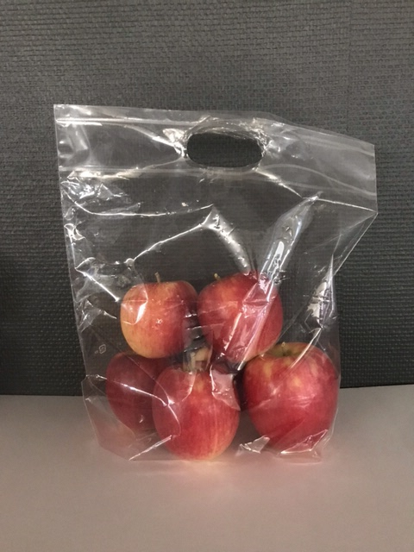
300ｍｍ
260ｍｍ

